АЗОВСКИЙ РАЙОННЫЙ ОТДЕЛ ОБРАЗОВАНИЯ

18.01. 2023г. № 35
г. Азов
О создании Центров детских инициатив
в общеобразовательных организациях Азовского района

Ha основании федерального проекта «Патриотическое воспитание граждан Российской Федерации» национального проекта «Образование», а также рамках Федеральной программы «Модернизация школьных систем образования», в соответствии с приказом Министерства просвещения Российской Федерации от 31.01.2022 № 43 «О реализации мероприятий программы «Модернизация школьных систем образования», на основании методичѐских рекомендаций по созданию центров детских инициатив

ПРИКАЗЫВАЮ:

- Директорам общеобразовательных организаций:
  - В срок до 23.01.2023 года создать Центры детских инициатив в общеобразовательной организации;
  - Назначить советника директора по воспитанию и взаимодействию с детскими общественными объединениями, руководителем Центра детских инициатив;
  - На, официальном сайте школы создать страничку Центра детских инициатив;
  - Разработать План работы Центра детских инициатив на 2—е полугодие 2022- 2023 учебного года.
- Утвердить «дорожную карту» по созданию центра детских инициатив (приложение 1).
- Контроль исполнения приказа оставляю за собой.

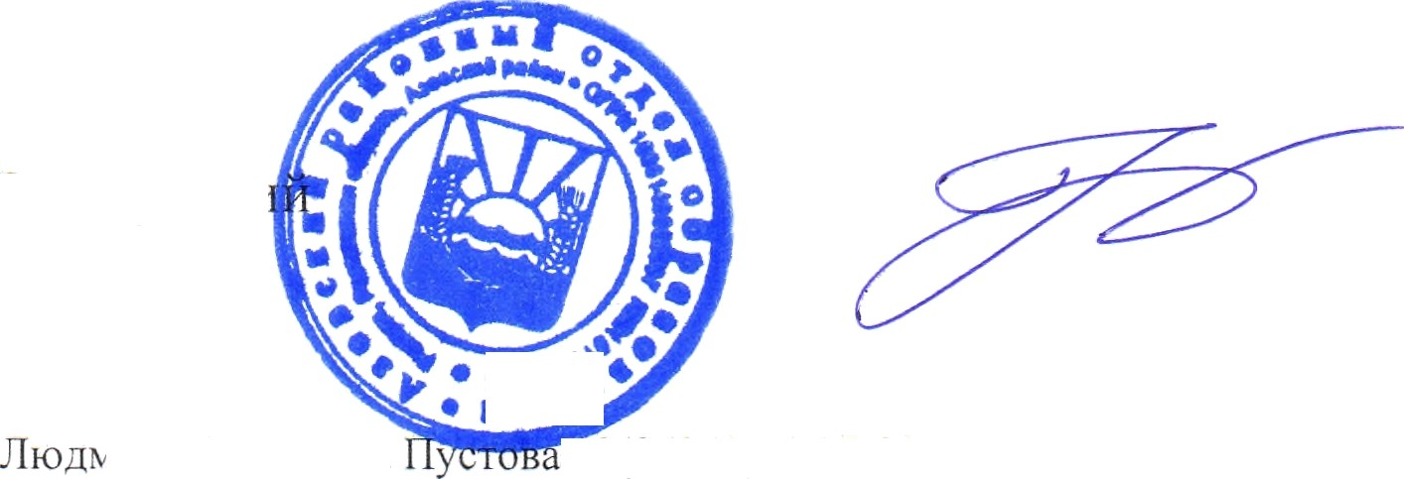И.Н. Малиночка
Заведующг
іила Сергеевна
я 8(86342)-6-37-02

Приложение 1 к приказу от 18.01.2023 № 35

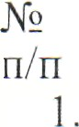
Дорожная карта по созданию Центров детских инициатив в общеобразовательных организациях Азовского района

 | Мероприятие | Срок | Ответственный
 | Изучение методических материалов и локально-нормативных актов по созданию центра детских инициатив «ЦДИ» | до 15.01.2023 | Муниципальный координатор, Советник по воспитанию
2. | Определение расположения ЦДИ | до 15.01.2023 | Руководители ОО
 | Анализ имеющихся средств воспитания и  обучения, определение оборудования для реализации деятельности ЦДИ | до 15.01.2023 | Заместитель директора по BP,  Советник по воспитанию
4 | Знакомство с документами по созданию и  функционированию ЦДИ на совещании штаба воспитательной работы | до 15.01.2023 | Заместитель директора  по BP,  Советник по воспитанию
5. | МО классных руководителей. Информирование педагогов о деятельности ЦДИ на базе школы с целью доведения  информации до учащихся школы | Январь- февраль  2023 | Заместитель директора  по BP, Советник по воспитанию
6. | Собрание Совета учащихся школы.  Информирование учащихся, их родителей(законных представителей) о деятельности ЦДИ | Январь-февраль  2023 | Заместитель директора  по BP, Советник по воспитанию

